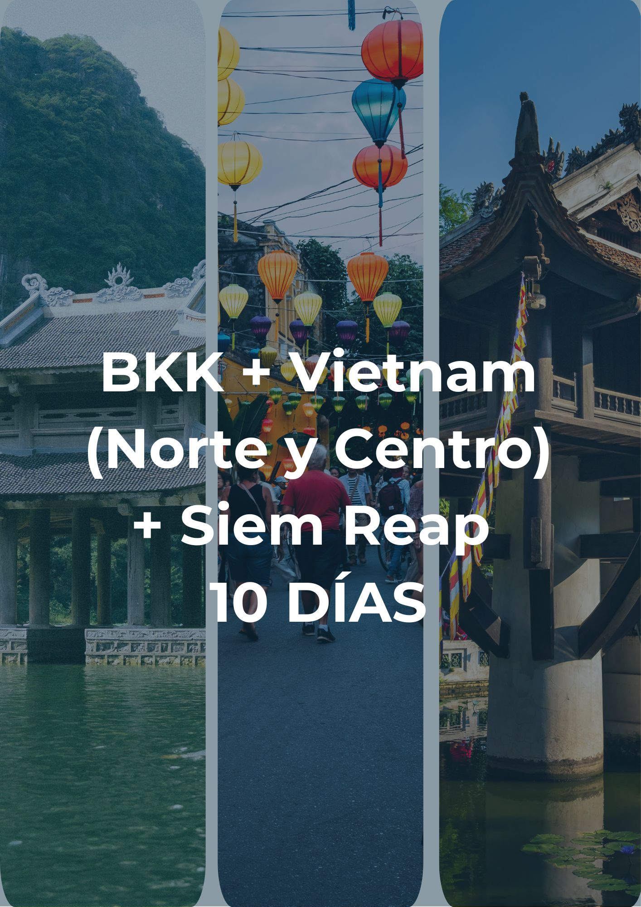

Itinerario:

Día 1 – Bangkok (Domingo)
Llegada al aeropuerto de Bangkok donde los espera el guía de habla hispana y traslado al hotel. Tiempo libre hasta el check-in (normalmente disponible desde las 15:00 h). Alojamiento.

Día 2 – Bangkok (Lunes)
Desayuno y visita a Wat Traimit (Buda de oro), Wat Pho (Buda reclinado) y Gran Palacio con Wat Phra Kaew. Almuerzo local y tiempo libre. Alojamiento.

Día 3 – Bangkok – Hanói (Martes)
Desayuno y traslado al aeropuerto para vuelo a Hanói. Llegada y traslado al hotel. Tiempo libre hasta el check-in. Alojamiento.

Día 4 – Hanói (Miércoles)
Desayuno. Visita al Templo de la Literatura, Mausoleo de Ho Chi Minh (exterior) y Pagoda del Pilar Único. Taller de flores y paseo en ciclo-pousse por el Barrio Antiguo. Alojamiento.

Día 5 – Hanói – Bahía de Halong (Jueves)
Desayuno y traslado por carretera a Bahía de Halong. Embarque en crucero compartido, almuerzo a bordo y navegación entre islotes. Cena y alojamiento a bordo.

Día 6 – Bahía de Halong – Da Nang – Hoi An (Viernes)
Clase de Tai Chi al amanecer, brunch a bordo y desembarque. Vuelo a Da Nang y traslado a Hoi An. Paseo nocturno por el río Hoai. Alojamiento.

Día 7 – Hoi An (Sábado)
Desayuno. Paseo por el Barrio Antiguo: Puente Japonés, Casa Tan Ky y Museo Sa Huynh. Almuerzo y tarde libre. Alojamiento.

Día 8 – Hoi An – Siem Reap (Domingo)
Desayuno y vuelo a Siem Reap. Traslado al hotel y resto del día libre. Alojamiento.

Día 9 – Siem Reap (Lunes)
Desayuno. Visita a Angkor Thom y Ta Prohm en tuk-tuk, almuerzo y atardecer en Angkor Wat. Alojamiento.

Día 10 – Siem Reap – Tonle Sap – Salida (Martes)
Desayuno, excursión en lancha por Tonle Sap y visita a aldeas flotantes. Almuerzo y traslado al aeropuerto para vuelo de salida.

Qué incluye
- Alojamiento en hoteles previstos o similares con desayuno diario.
- Traslados y vuelos domésticos mencionados con guía de habla hispana.
- Entradas a monumentos, templos y actividades detalladas.
- Crucero compartido en Bahía de Halong, tuk-tuk y ciclo-pousse.
- Comidas según programa donde se indique.
- Botella de agua y toalla refrescante por día de excursión.

No incluye
- Vuelos internacionales de llegada y salida.
- Visados y tasas de e-visado para Vietnam y Camboya.
- Seguro de viaje.
- Bebidas, gastos personales y propinas.
- Cualquier servicio no mencionado en 'Qué incluye'.

Precio por Persona, Tour en Regular (USD)
 | Turista ½ DBL | Supl.  Indv. | Sup.  TPL | Superior ½ DBL | SuplIndv | Sup. TPL | Deluxe ½ DBL | Supl. Indv. | Sup. TPL | Gold Deluxe ½ DBL | Supl. Indv.
Nov’25 – Mar’26 | 1594 | 680 | 200 | 1754 | 860 | 220 | 2074 | 1314 | 160 | 2380 | 1614
21 & 28 Dic’25; 08 & 15 Feb’26 | 1754 | 707 | 194 | 1980 | 954 | 214 | 2240 | 1354 | 134 | 2960 | 2074

Precio por Persona, Tour en Privado (USD)
Validez: 01 Nov – 19 Dic’25 / 11 Ene – 16 Feb’26 & 20 Feb – 31 Mar’26
Categoría | 1 | 2 | 3‑7 | 8‑14 | 15‑29 | 30+ | Supl. SGL | Sup. TPL
Standard | 4847 | 2674 | 2227 | 1880 | 1660 | 1574 | 267 | 127
Superior | 5480 | 2954 | 2514 | 2160 | 1940 | 1854 | 934 | 194
Deluxe | 6240 | 3334 | 2880 | 2527 | 2307 | 2220 | 1294 | 74
Gold Deluxe | 7447 | 4020 | 3600 | 3267 | 3034 | 2947 | 2040 | 0

Frecuencia de Salidas
Periodo | Días de salida
01 Noviembre 2025 – 31 Marzo 2026 | Domingos garantizados; mínimo 2 personas

Notas Importantes
- Las reservas serán confirmadas, previa solicitud formal.
- Los traslados y tours en regular son en servicio compartido (SIB).
- Pasajeros deben ingresar en calidad de turista, para no pagar impuestos.
- CTM en línea se reserva el derecho de cancelar o reasignar hoteles de similar categoría.
- Valores por persona basados en ocupación doble expresados en USD.

Condiciones Generales
- Precios según fecha de viaje, número de personas y servicios contratados.
- Pago en pesos colombianos a la tasa de cambio vigente al momento de la transacción.
- El programa corresponde únicamente a la porción terrestre; tiquetes aéreos cotizados aparte.
- Es responsabilidad del viajero portar pasaporte y visados; la agencia no responde por rechazos de entrada.
- No asumimos responsabilidad por fuerza mayor; los servicios podrán modificarse o cancelarse.
- Todos los precios, impuestos y tasas están sujetos a cambio y disponibilidad sin previo aviso.
- Aplican restricciones, políticas de cancelación y penalidades informadas al expedir los documentos.
- Existen impuestos de destino (p.ej. City Tax) que el pasajero paga directamente en el hotel.

Consejos De Viaje – Destino Asia
- Pasaporte vigente con al menos seis meses de validez después de la fecha de regreso.
- Tramitar visa de turismo o negocios al menos 30 días antes del viaje.
- Completar el pre-registro migratorio en Migración Colombia (1–72 h antes): https://apps.migracioncolombia.gov.co/pre-registro/public/preregistro.jsf
- Tiquete de ida y vuelta válido y con estancia máxima autorizada.
- Comprobante de reserva de hotel o carta de invitación.
- Certificado bancario o seguro de viaje con cobertura médica internacional.
- Plan de comunicación: roaming o compra de SIM local para evitar costos excesivos.
- Llevar medicamentos en su envase original con receta traducida al inglés.
- Cambio de moneda local y USD/EUR antes de la salida; uso de tarjetas para retiros.
- Propinas voluntarias en destino según costumbre local.

